- Back to = πίσω σε…
- Back to school = πίσω στο σχολείο

- today =σήμερα
- History = Ιστορία
- English = Αγγλικά
- new =καινούριος, νέος
- school = σχολείο
- come =έλα
come in = έλα μέσα
- meet =συναντώ
- friend = φίλος, -η
- teacher =δάσκαλος, -α
Look around the classroom
- classroom = αίθουσα διδασκαλίας, σχολική τάξη
- picture = εικόνα, ζωγραφιά
- map = χάρτης
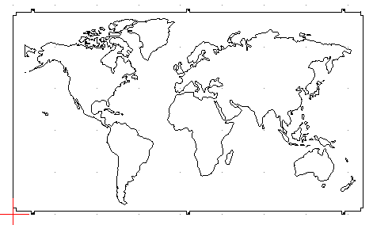
- desk =θρανίο. Γραφείο
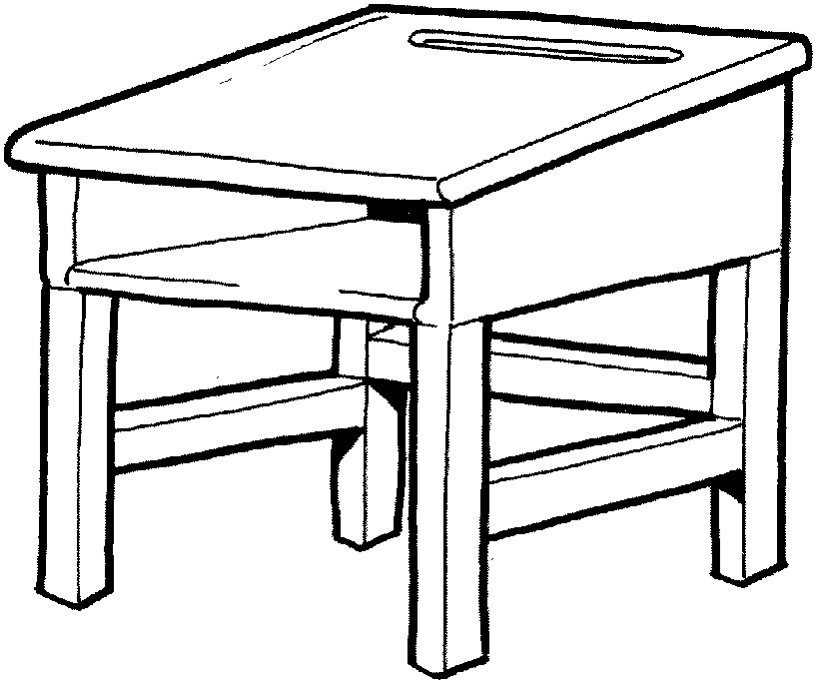
- teacher’s desk = η έδρα του δασκάλου
- chair = καρέκλα
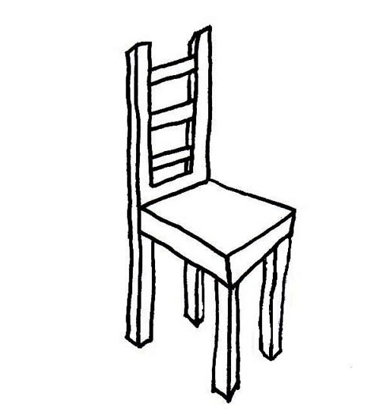
- poster = αφίσα
- board = πίνακας
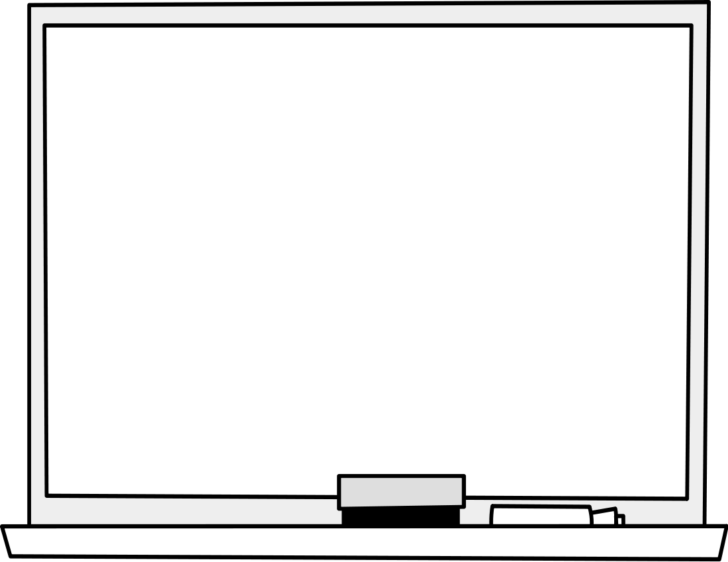
- door = πόρτα
- curtains = κουρτίνες
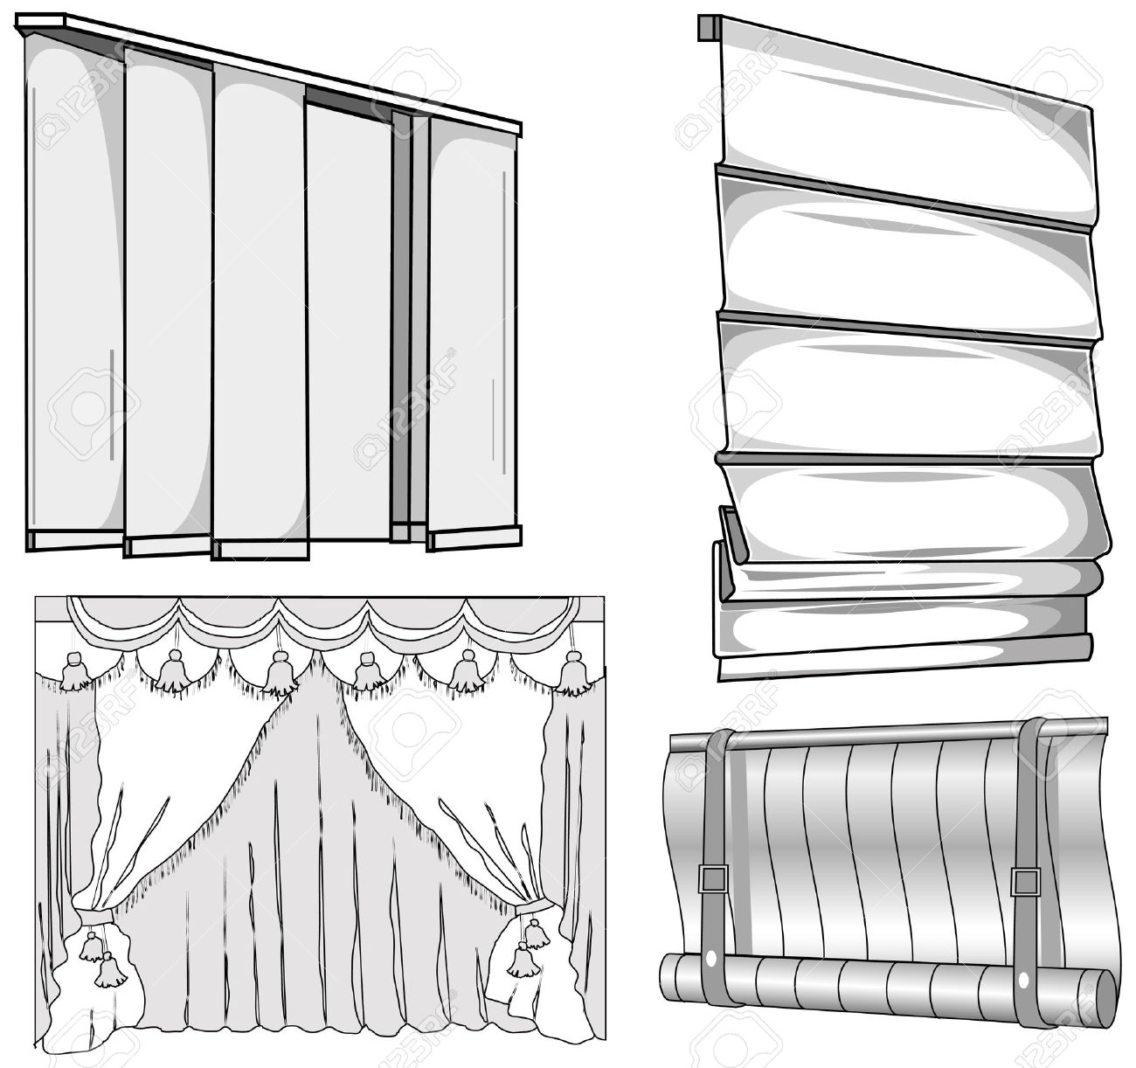
A new student in the class
- student = μαθητής
- I’m in D class = είμαι στην Δ’ τάξη
- I’m from = είμαι από…
- English = Άγγλος - Αγγλίδα
- Greek = Έλληνας - Ελληνίδα
- nice = ωραίος, -α
- big = μεγάλος, -η
- with = με, μαζί
- large = μεγάλος, -η
- sunny = ηλιόλουστος, -η
- playground = παιδική χαρά, αυλή
- basketball court = γήπεδο μπάσκετ
- computer room = αίθουσα πληροφορικής
- music room = αίθουσα μουσικής
- There is = Υπάρχει
- There are = Υπάρχουν
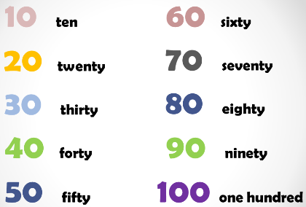
- have a party = κάνω πάρτι
- another = άλλο ένα, ακόμα ένα

